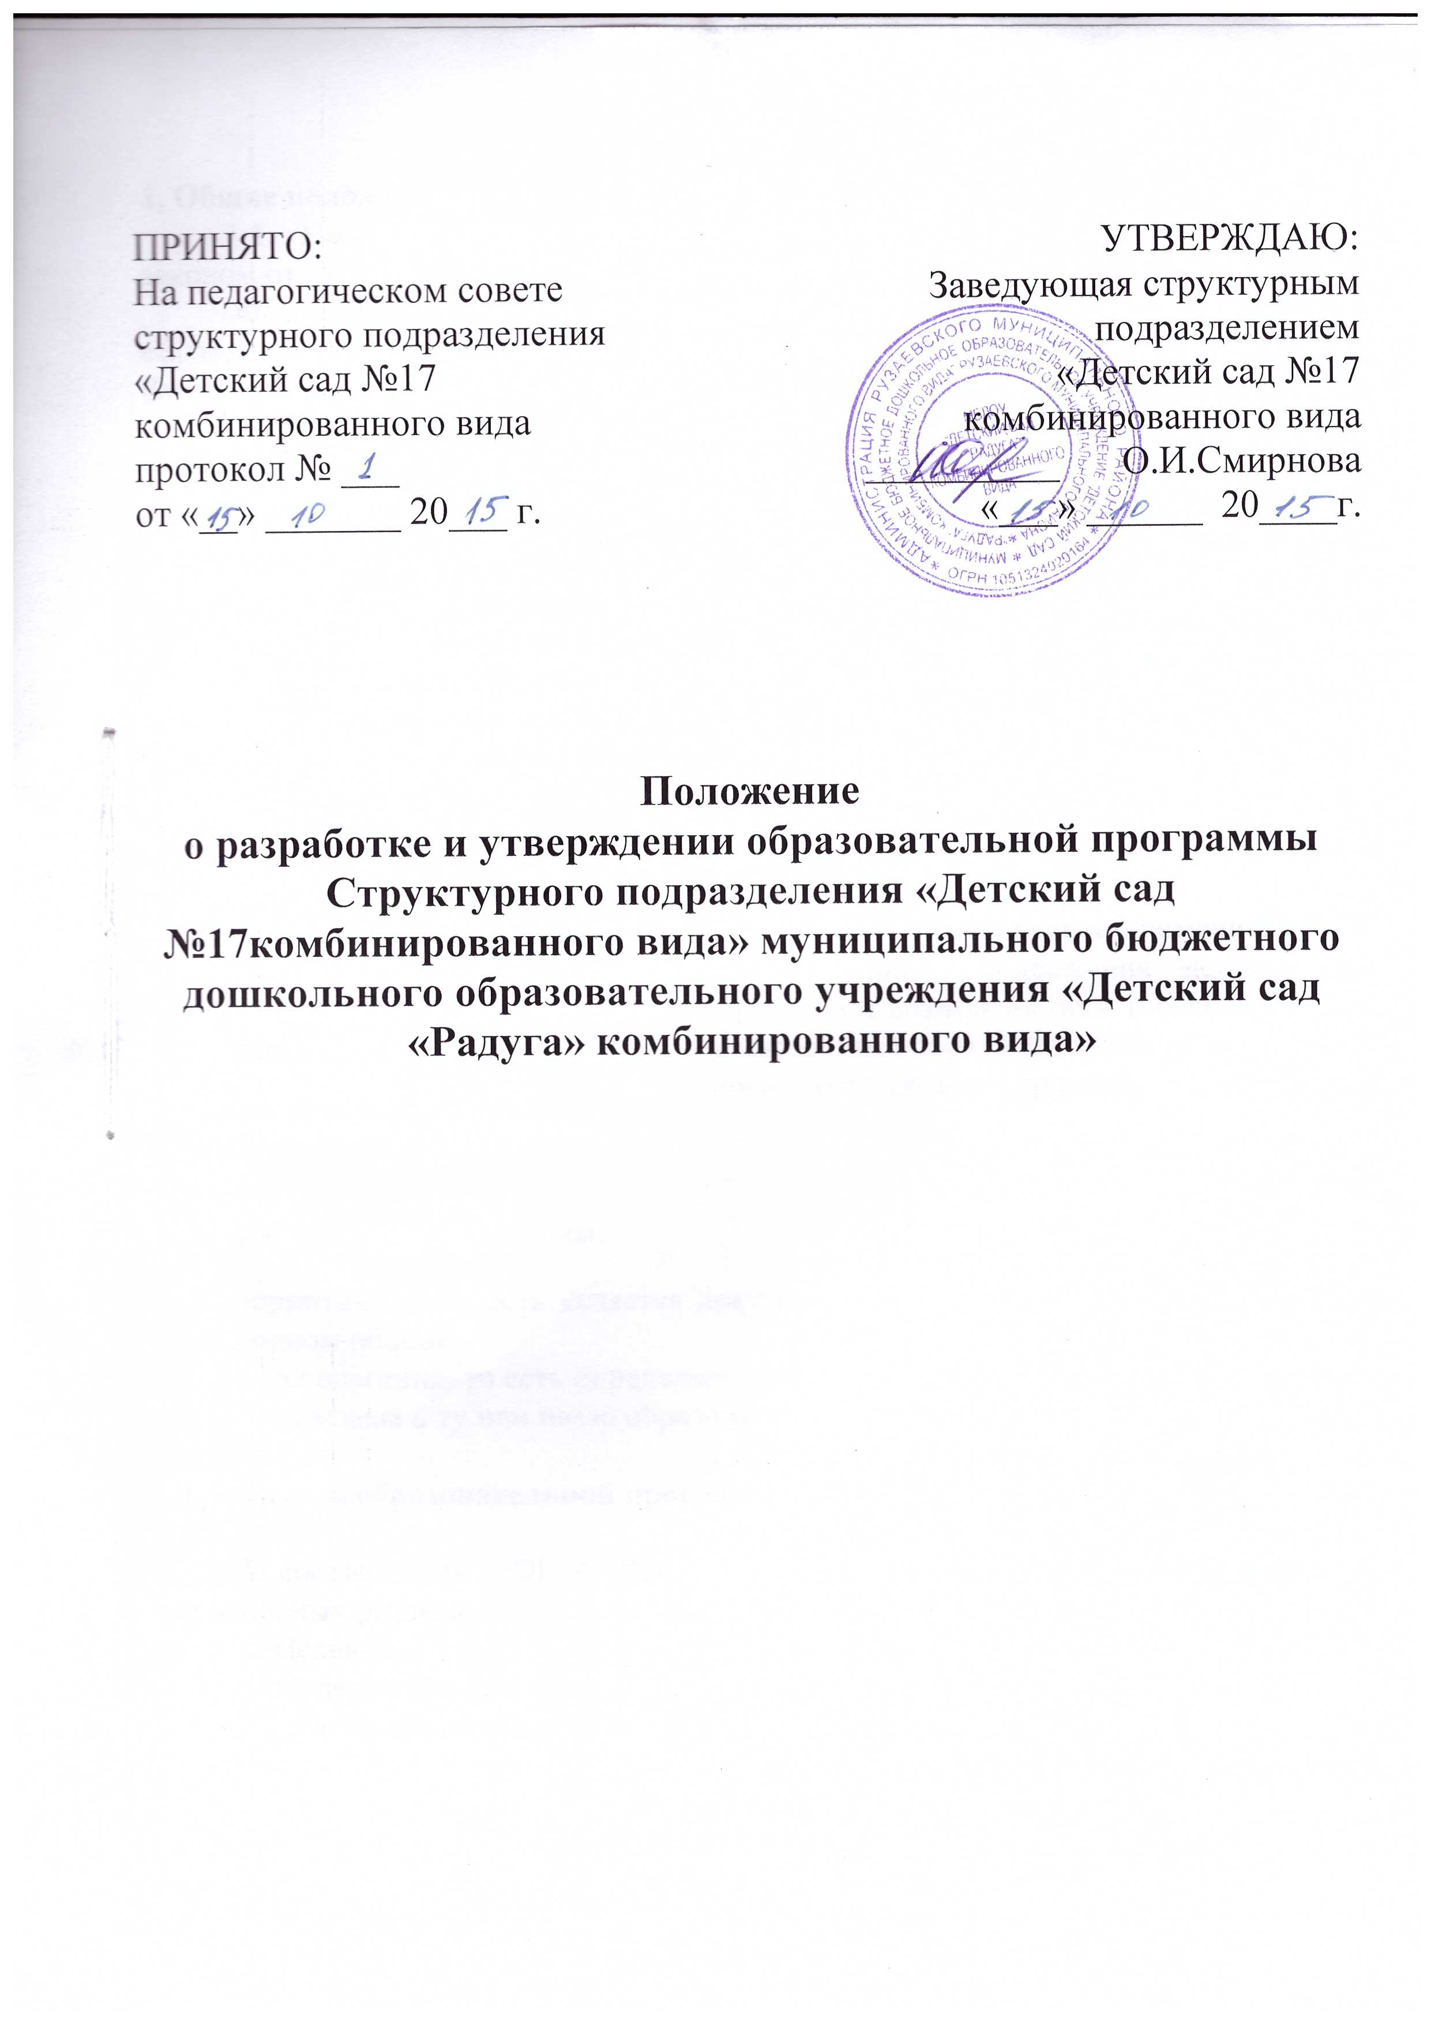

1. Общие положения.
1.1. Настоящее Положение разработано в соответствии с Федеральным законом от 29.12.2012 № 273-ФЗ «Об образовании в Российской Федерации»;
Федеральным государственным образовательным стандартом дошкольного образования (Утвержден приказом Министерства образования и науки Российской Федерации от 17 октября 2013 г. N 1155);
1.2. Основная образовательная программа дошкольного учреждения (далее — Программа) — нормативно – управленческий документ дошкольного учреждения, характеризующий специфику содержания образования, особенности организации воспитательного-образовательного процесса, характер оказываемых образовательных и медицинских услуг.
1.3. Цель программы — позитивная социализация и всестороннее развитие ребенка раннего и дошкольного возраста, создание каждому ребенку в детском саду возможность для развития способностей, широкого взаимодействия с миром, активного практикования в разных видах деятельности, творческой самореализации.

Программа должна:
- соответствовать принципу развивающего образования, целью которого является развитие ребёнка;
- сочетать принципы научной обоснованности и практической применимости;
- строиться с учётом принципа интеграции содержания дошкольного образования в соответствии с возрастными возможностями и особенностями воспитанников, спецификой и возможностями образовательных областей;
- основываться на комплексно-тематическом принципе построения образовательного процесса;

1.4. Функции программы:
- нормативная, то есть является документом, обязательным для выполнения в полном объеме;
- целеполагания, то есть определяет ценности и цели, ради достижения которых она введена в ту или иную образовательную область;

2. Структура образовательной программы.

В соответствии с ФГОС ДО Образовательная программа должна включать три основных раздела:
I. Целевой
II.Содержательный
III. Организационный
В каждом из которых отражается обязательная часть и часть, формируемая участниками образовательных отношений.

I .Целевой раздел включает в себя:
1. Пояснительную записку
2. Планируемые результаты освоения программы.
Пояснительная записка должна раскрывать:
- цели и задачи реализации Образовательной программы;
- принципы и подходы к формированию Программы;
- значимые для разработки и реализации Программы характеристики,
в том числе характеристики особенностей развития детей раннего и
дошкольного возраста.
Планируемые результаты освоения Программы конкретизируют требования Стандарта к целевым ориентирам в обязательной части и части, формируемой участниками образовательных отношений, с учетом возрастных возможностей и индивидуальных различий (

II. Содержательный раздел Программы должен включать:
1)описание образовательной деятельности в соответствии с направлениями развития ребенка, представленными в пяти образовательных областях, с учётом используемых вариативных примерных основных образовательных программ дошкольного образования и методических пособий, обеспечивающих реализацию данного содержания;
2) описание вариативных форм, способов, методов и средств реализации Программы с учётом возрастных и индивидуальных особенностей воспитанников, специфики их образовательных потребностей и интересов;
3) описание образовательной деятельности по профессиональной коррекции нарушений развития детей в случае, если эта работа предусмотрена Программой.
В содержательном разделе Программы должны быть представлены:
а) особенности образовательной деятельности разных видов и культурных практик;
б) способы и направления поддержки детской инициативы;
в) особенности взаимодействия педагогического коллектива с семьями воспитанников;
г) иные характеристики содержания Программы
Часть Программы, формируемая участниками образовательных отношений, может включать различные направления, выбранные участниками образовательных отношений из числа парциальных и иных программ и/или созданных ими самостоятельно.
III. Организационный раздел должен содержать описание материально-технического обеспечения Программы, обеспеченности методическими материалами и средствами обучения и воспитания, включать распорядок и /или режим дня, а также особенности традиционных событий, праздников, мероприятий; особенности организации развивающей предметно-пространственной среды.

3. Разработка и утверждение образовательной программы.
3.1. Образовательная программа разрабатывается на основании ФГОС ДО и примерной основной общеобразовательной программы дошкольного образования рабочей группой созданной в учреждении из педагогов ДОУ.
3.2. Образовательная программа утверждается на три года заведующим образовательного учреждения.
3.3. Утверждение Программы предполагает следующие процедуры:
- обсуждение и принятие Программы на заседании педагогического совета,
- утверждение заведующим ДОУ.
3.4. При несоответствии Программы установленным данным Положением требованиям, руководитель образовательного учреждения накладывает резолюцию о необходимости доработки с указанием конкретного срока исполнения.

